С 29 апреля в центральных, южных и западных районах введен

особый противопожарный режим.

В связи с наступлением периода особой пожарной опасности, прогнозом неблагоприятных метеорологических явлений и возникающей угрозой населенным пунктам и объектам экономики, в целях обеспечения безопасности жизнедеятельности населения в центральных, южных и западных районах Иркутской области с 29 апреля введен особый противопожарный режим.

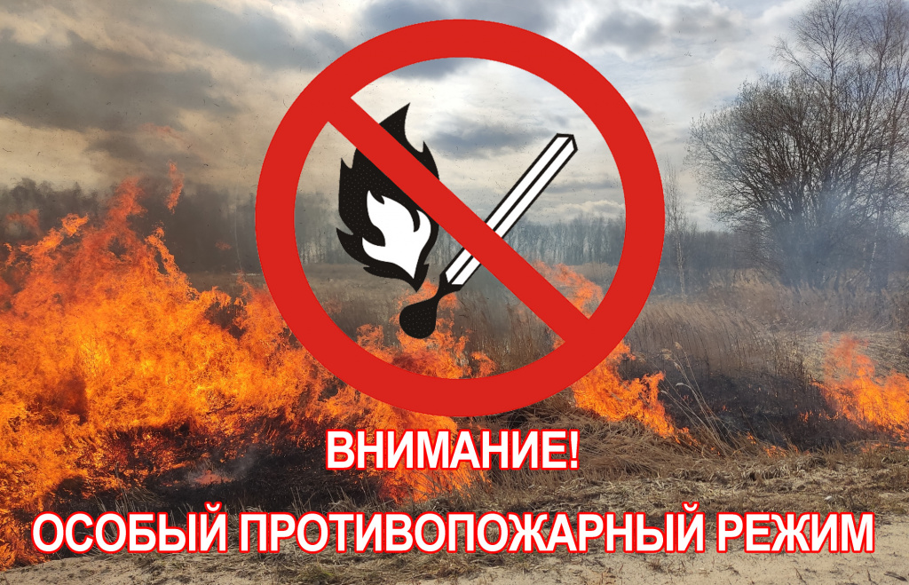

Гражданам необходимо знать о том, что на период действия особого противопожарного режима устанавливаются дополнительные требования пожарной безопасности:
1) запрет на посещение гражданами лесов при наступлении средних и высоких классов пожарной опасности по условиям погоды. Исключение - случаи, связанные с использованием лесов на основании заключенных государственных контрактов, договоров аренды участков лесного фонда, выполнением определенных видов работ по обеспечению пожарной и санитарной безопасности в лесах в рамках государственных заданий, проездом и пребыванием в оздоровительных учреждениях, в том числе стационарных и передвижных палаточных лагерях (далее – палаточные лагеря), туристических базах, осуществлением мониторинга пожарной опасности в лесах и лесных пожаров, а также с проведением международных спортивных соревнований;
2) предварительное (не менее чем за десять рабочих дней) направление организаторами международных спортивных соревнований, организациями, обеспечивающими отдых и оздоровление детей в палаточных лагерях, уведомлений в письменной форме в адрес министерства лесного комплекса Иркутской области и органов местного самоуправления соответствующих муниципальных образований Иркутской области о месте и сроках проведения международного спортивного соревнования, о месте и сроках открытия палаточного лагеря, планируемом количестве участников международного спортивного соревнования, отдыхающих и персонала палаточного лагеря;
3) запрет на территориях поселений и городских округов, садоводческих и огороднических некоммерческих товариществ, предприятиях, полосах отвода линий электропередачи, железных и автомобильных дорог, в лесах, расположенных на землях, находящихся в государственной собственности Иркутской области, на землях, находящихся в собственности Министерства обороны Российской Федерации, на землях лесного фонда, на землях особо охраняемых природных территорий на разведение костров и выжигание сухой растительности, сжигание мусора, приготовление пищи на открытом огне, углях, в том числе с использованием устройств и сооружений для приготовления пищи на углях, за исключением случаев:
приготовления пищи в помещениях, в зонах для приготовления и приема пищи, предусмотренных в палаточных лагерях;
использования газовых горелок в пикниковых точках, расположенных на туристических маршрутах;
проведения работ по обустройству защитных полос и иных профилактических работ, предусмотренных лесным законодательством.

Пресс-центр ГУ МЧС России по Иркутской области

